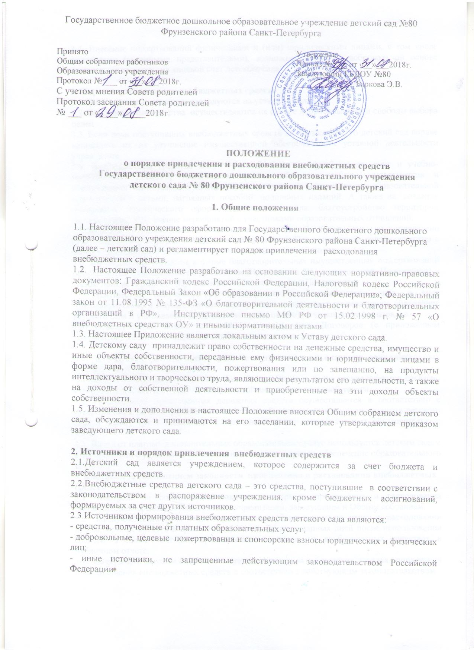

|  |  |
| --- | --- |
|  |  |

2.4. Внесение пожертвований физическими и (или) юридическими лицами, в том числе родителями (законными представителями), возможно только на добровольной основе целевым назначением на лицевой счет детского сада.

**3. Порядок расходования внебюджетных средств**

3.1. Внебюджетные средства расходуются на уставные цели.

3.2. Внебюджетные средства осуществляются на основе добровольности и свободы выбора целей.

3.3. Если цели поступивших внебюджетных средств не обозначены, то детский сад вправе направлять их на улучшение имущественной обеспеченности уставной деятельности учреждения.

3.4. Внебюджетные средства могут расходоваться на приобретение: книг и учебно-методических пособий; технических средств обучения; мебели, инструментов и оборудования; канцтоваров и хозяйственных материалов; материалов для образовательной деятельности с детьми; наглядных пособий; подписных изданий. А также на: создание интерьеров, эстетического оформление детского сада; благоустройство территории детского сада; обеспечение мероприятий с участниками образовательных отношений.

3.5.Решение о расходовании внебюджетных средств (если это не определено благотворителем) в форме пожертвований принимает Педагогический совет совместно с заведующим детского сада и оформляет свое решение протоколом.

3.6. Внебюджетные средства в форме благотворительных имущественных пожертвований оформляются в соответствии с Договором (Приложение № 1 к настоящему Положению) и Актом приема передачи (Приложение № 2 к настоящему Положению)

3.7. Имущество, полученное от физического или юридического лица, в виде благотворительного имущественного пожертвования поступает в оперативное управление детского сада и учитывается на балансе в отдельном счете в установленном порядке.

3.8. Ответственным лицом за ведение журнала учета Договоров (с приложением документов) является заведующий хозяйством детского сада.

**4. Порядок расходования средств, полученных от оказания дополнительных платных образовательных услуг**

4.1.Доходы от платных дополнительных образовательных услуг распределяются согласно утвержденным сметам затрат на тот или иной вид образовательной услуги.

4.2. Расходование привлеченных денежных средств осуществляется в соответствии с утвержденным планом финансово-хозяйственной деятельности на цели развития детского сада и оплату труда педагогам за оказание платных дополнительных образовательных услуг.

4.3. Доход от платных дополнительных образовательных услуг используется детским садом в соответствии с уставными целями на возмещение затрат на обеспечение образовательного процесса.

**5. Контроль за соблюдением законности  привлечения и расходования внебюджетных средств**

5.1. Контроль за соблюдением законности порядка привлечения и расходования внебюджетных средств осуществляется учредителем, заведующим и Общим собранием.

5.2. Заведующий детским садом предоставляет благотворителю отчет о расходовании внебюджетных средств в срок не позднее чем 30 календарных дней после использования средств, а также ежегодно предоставляет сведения о внебюджетных средствах в публичном отчете.

5.3. Заведующий детским садом несет ответственность за соблюдение порядка привлечения и расходования внебюджетных средств в соответствии с действующим законодательством.